サーバプログラミング演習

TDU 情報共有統合掲示板システム

要件定義書

第5.0版

[チーム名 特別快速翔龍行]

[学籍番号　13FI120　] [氏名　諸沢 幹人　]

[学籍番号　13FI099　] [氏名　深井　祐輝　]

[学籍番号　13FI090　] [氏名　萩原　広太　]

[学籍番号　13FI104　] [氏名　堀江　澄人　]

[学籍番号　13FI082　] [氏名　中村　遼太　]

レビュー記録

|  |  |  |  |  |
| --- | --- | --- | --- | --- |
| 回数 | 実施日 | レビュアー氏名 | 指摘内容 | 結果 |
| 1回目  1.0版 |  |  |  |  |
| 2回目  X.X版 |  |  |  |  |
| 3回目  X.Y版 |  |  |  |  |

変更履歴

|  |  |  |  |  |
| --- | --- | --- | --- | --- |
| No | 変更箇所 | 変更内容 | 変更者 | 変更日 |
|  |  |  |  |  |
|  |  |  |  |  |
|  |  |  |  |  |
|  |  |  |  |  |
|  |  |  |  |  |
|  |  |  |  |  |
|  |  |  |  |  |
|  |  |  |  |  |
|  |  |  |  |  |
|  |  |  |  |  |

開発の背景

現在の東京電機大学では、情報の発信および受信の方法として電子メール、UNIPA、情報メディア学科演習室(http://www.mlab.im.dendai.ac.jp/wiki/index.php)、また教科書の販売についてはアネックスまで確認しに行き、教科書を購入する学生が多い。情報を発信するシステムが煩雑になっているため、結果的に非常に使いにくく感じている学生が多い。そのため、混乱を除去するために情報の送受信を統合的に行えるWebシステムを開発することとした。

2. システムの概要

2.1システムの名称

　 TDU 情報共有統合掲示板

2.2システムについての簡単な説明

今回作成するWebシステムでは単純に掲示板を投稿するシステムではなく、決められたグループ内に掲示板を投稿するシステムとする。例えば、情報メディア学科には情報メディア学科用のグループが存在し、建築学科には建築学科用の掲示板が存在する。学生や教員はWebシステム内にアカウントを作成後、自由に掲示板の投稿や返信、教科書の購入などを行える。また、今回はサークルというカテゴリーにのみ自由にグループを作成できることとした。

2.3システム構成図

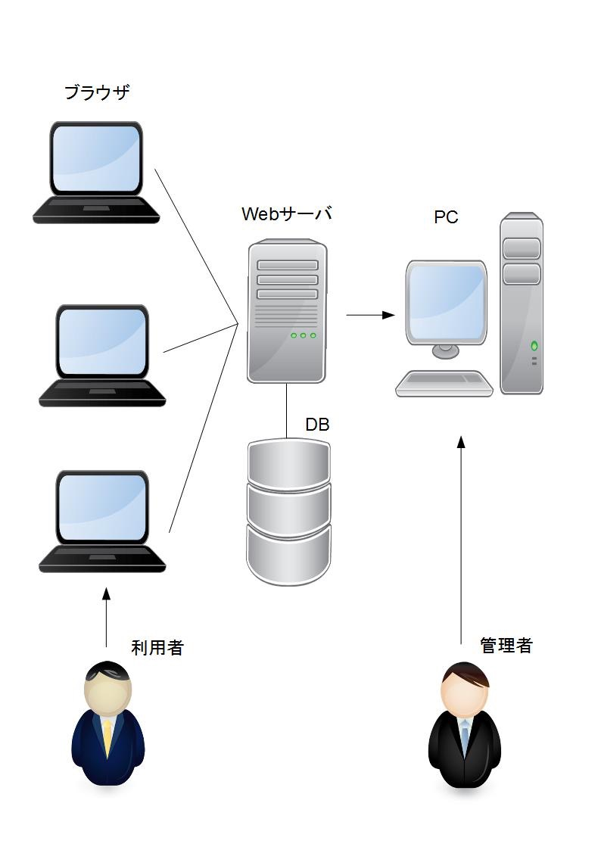

図1. TDU 情報共有統合掲示板システム構成図

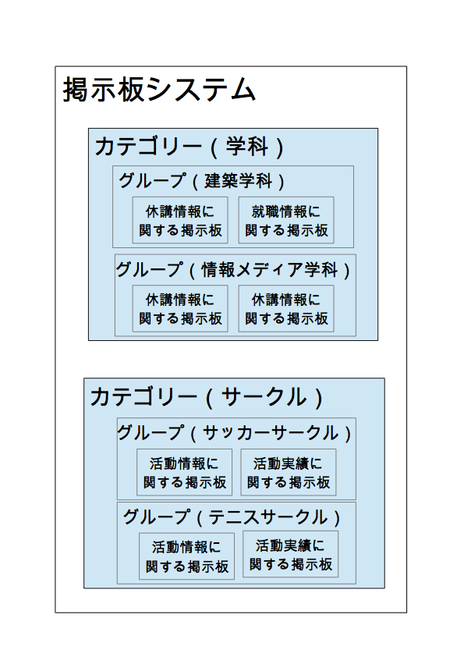図2. Webシステム内の掲示板機能のイメージ図

※カテゴリー、グループ、掲示板は上記の図で記した以外にも存在する

2.4想定ユーザと利用シナリオ

・エンドユーザ：学生、教員、事務職員、生協関係者

1. Webシステム内の掲示板は、図2のような包含関係である。エンドユーザは掲示板を閲覧でき、掲示板の投稿や編集、削除が行える。また、カテゴリーの一つであるサークルのみ、グループを作成できる。しかし、TDU関連のカテゴリー(上記の図では記してない)は教員、事務職員、生協関係者のみ掲示板の投稿、削除、編集が行える。

2. 参考書、教科書の購入をする。購入後は受注番号を閲覧する。

・管理者：事務職員、生協関係者

1. 学生にTDU関連のカテゴリーを用いてお知らせをする。
2. 参考書、教科書の追加、編集、照会、削除や受注の変更、照会、削除などをする。

2.5要求されているサービスレベル・セキュリティ

・可用性（24時間365日中、どの程度障害などで停止しないで稼働できるか）

　月に1度2時間の故障、メンテナンスと仮定

(24時間*365日 – 1*12月*2時間) / (24時間 * 365日)

　 ※0.997(約99%)

・パフォーマンス（ピーク時に想定されるリクエスト数と応答時間）

教科書販売開始時間から3時間

・想定されるリクエスト数

1000件

・応答時間

　 3.0秒

・データ保存期間

顧客情報については在学期間中

　掲示板については投稿されてから1年間

・ログイン機能の有無

　ログイン機能あり

3. 開発計画

3.1スケジュール

表: 3-1 開発スケジュール

|  |  |
| --- | --- |
| 2015年5月19日 | 要件定義書提出（責任者：諸沢幹人） |
| 2015年6月2日 | 外部設計書提出（責任者：萩原広太） |
| 2015年6月16日 | クラス設計書提出（責任者：深井　祐輝．中村　遼太） |
| 2015年7月24日 | 発表日 |

3.2開発体制

プロジェクトマネージャ　：　諸沢　幹人

アプリケーションスペシャリスト　：萩原　広太

　ITアーキテクト ：中村　遼太、深井　祐輝

　品質保証マネージャ　：堀江　澄人

3.3会議形態

　会議内容　：　進捗報告、予定の打合せ

　会議名称　：　ミーティング

　実施方法　：　場所をその都度取り決めミーティング

　議事録回覧方法　：　Dropbox

3.4コミュニケーション方法

　ミーティング

表：3.5成果物定義

|  |  |
| --- | --- |
| 要件定義書　　：5月8日 ~ 5月19日 | 作成予定者： 諸沢幹人　萩原広太 |
| 外部設計書　　：5月22日 ~ 6月2日 | 作成予定者： 萩原広太　諸沢幹人 |
| クラス設計書　：6月5日 ~ 6月16日 | 作成予定者： 深井祐輝　中村遼太　諸沢幹人 |
| ユーザ操作マニュアル : 7月3日～7月21日 | 作成予定者： 堀江澄人 |
| 発表用スライド：7月3日 ~ 7月21日 | 作成予定者： 諸沢幹人 |
| TDU 情報共有統合掲示板システム | |

表：3.6各種環境定義

|  |  |
| --- | --- |
| ドキュメント作成環境 | Microsoft Office 2013  Apache OpenOffice4.1.1  ヌーラボ　 Cacoo |
| 開発環境 | Windows 8  Eclipse Luna 4.4  Sublime Text 2 |
| テスト環境 | Windows 8 |

3.7開発リスクと対処法

　・チーム内の技術力および能力の差

　PMが適宜対応する

　　PMが適切な役割を振り、進捗状況に応じて協力する。

4. 機能的要求

4.1 業務要求

　・煩雑化した情報システムの一丸管理

　　現在ではUNIPAのみならず、様々なWebシステムを通して学生に情報を提供している現状にある。そのため、学生は様々なシステムから情報を取得しなければならない。1つのWebシステムで情報を一丸管理することによって、情報の見落としなどに対応できる。

　・教科書、参考書の購入数の増加

Webシステムを通して教科書や参考書を身近な存在として設置することによって、購入数や触れる機会の増加を見込める。

4.2 想定されるユーザのプロフィール

　 利用者

　 　 利用者は在学中の学部生、学院生、事務職員のことを指す。利用者は自由に掲示板の投稿ができ、カテゴリー内のサークルに限っては自由にグループの作成ができる。また、掲示板に対して返信も行える。学生は教科書、参考書の購入ができる。

　管理者

教科書、参考書の在庫や管理を行う。

4.3 ユースケース図

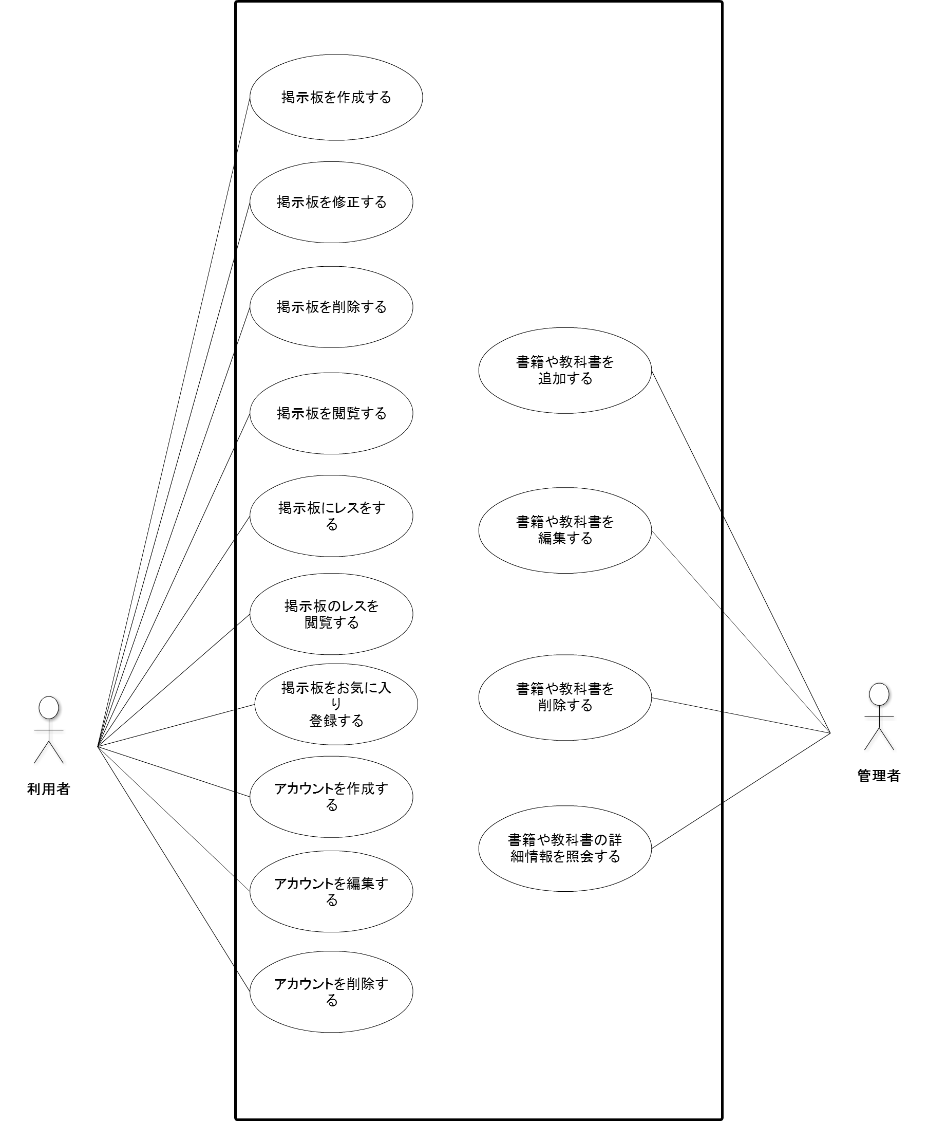

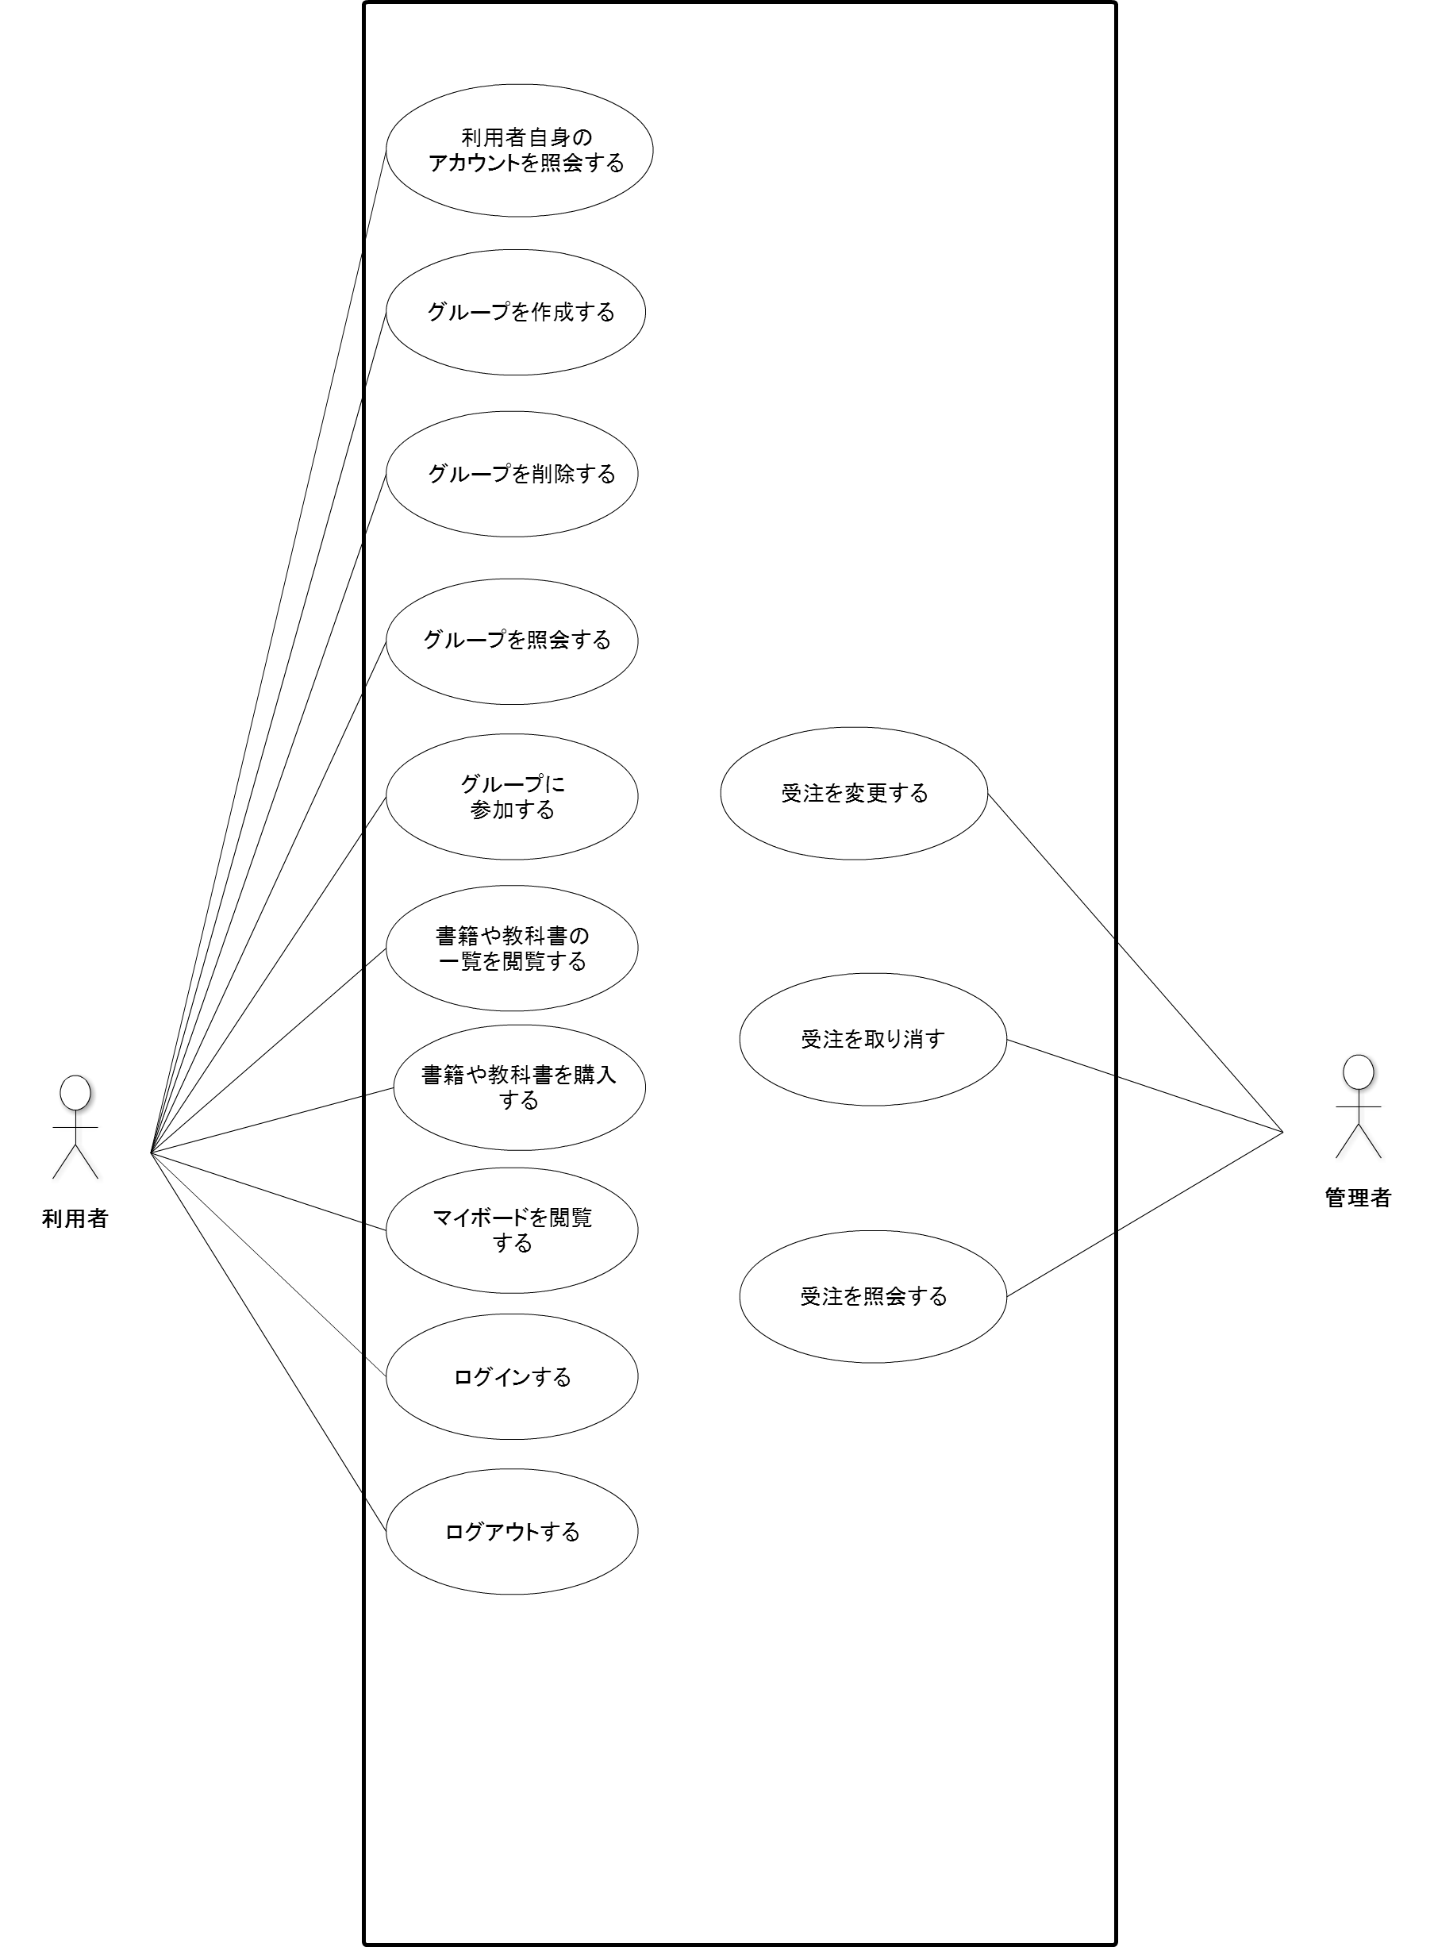

4.4ユースケース文

|  |  |
| --- | --- |
| ユースケースID  ユースケース名  アクタ | UC-001  掲示板を作成する  利用者 |
| 事前条件 | 1. ログインしている |
| メインフロー | 1. 利用者は掲示板を投稿したいグループを指定する 2. 利用者は掲示板に必要な情報を記入する 3. システムは入力されたデータを受け取り、DBに挿入する |
| 代替フロー | 内容にエラーがある(ステップ3から分岐)   1. エラーページを表示する 2. ステップ2に進む |
| 事後条件 | 1. 掲示板が投稿されている。 |

|  |  |
| --- | --- |
| ユースケースID  ユースケース名  アクタ | UC-002  掲示板を修正する  利用者 |
| 事前条件 | 1. ログインしている |
| メインフロー | 1. 利用者は「アカウント」をクリックした後、投稿した掲示板の一覧から修正したい掲示板を指定する 2. 利用者は変更したい内容を記入する 3. システムは入力されたデータを受け取り、指定された掲示板の内容を変更する |
| 代替フロー | 内容にエラーがある(ステップ3から分岐)   1. エラーページを表示する 2. ステップ2に進む |
| 事後条件 | 1.掲示板が修正されている |

|  |  |
| --- | --- |
| ユースケースID  ユースケース名  アクタ | UC-003  掲示板を削除する  利用者 |
| 事前条件 | 1.ログインしている |
| メインフロー | 1. 利用者は「アカウント」をクリックする 2. システムはDBから利用者が投稿した掲示板の内容を取得し、表示する。 3. 利用者は投稿した掲示板の一覧から削除したい掲示板を指定する 4. システムは利用者に、指定された掲示板を削除することを確認する内容を表示する 5. システムはDBから指定された掲示板のデータを取り除く |
| 代替フロー | 削除しないを選択した場合(ステップ4から分岐)   1. 指定された掲示板を削除しない 2. ステップ2に進む |
| 事後条件 | 掲示板が削除されている |

|  |  |
| --- | --- |
| ユースケースID  ユースケース名  アクタ | UC-004  掲示板を閲覧する  利用者 |
| 事前条件 | 1. ログインしている |
| メインフロー | 1. 利用者は閲覧したいグループを選択する 2. システムは選択されたグループが所持している掲示板のデータをDBから取得して表示する |
| 例外フロー | 掲示板が一つもない場合(ステップ2から分岐)   1. 掲示板の投稿を促すメッセージを表示する |
| 事後条件 | 掲示板の一覧が表示されている |

|  |  |
| --- | --- |
| ユースケースID  ユースケース名  アクタ | UC-005  掲示板にレスをする  利用者 |
| 事前条件 | 1. 掲示板の一覧を閲覧している |
| メインフロー | 1. 利用者はレスをしたい掲示板を選択する 2. システムは掲示板の詳細をDBから取得し表示する 3. 利用者は必要な情報を記入する 4. システムは記入された情報を受け取り、DBに挿入する |
| 代替フロー | 内容にエラーがある(ステップ4から分岐)   1. エラーページを表示する 2. ステップ3に進む |
| 事後条件 | 記入されたレスの内容がDBに保存されている |

|  |  |
| --- | --- |
| ユースケースID  ユースケース名  アクタ | UC-006  掲示板のレスを閲覧する  利用者 |
| 事前条件 | 1. 掲示板の一覧を閲覧している |
| メインフロー | 1. 利用者は閲覧したいレスのある掲示板を選択する 2. システムはDBから掲示板の詳細を取得し表示する |
| 事後条件 | レスや掲示板の詳細が表示されている |

|  |  |
| --- | --- |
| ユースケースID  ユースケース名  アクタ | UC-007  掲示板をお気に入り登録する  利用者 |
| 事前条件 | 1. 掲示板の一覧を閲覧している |
| メインフロー | 1. 利用者はお気に入り登録したい掲示板を指定する 2. システムは利用者のIDと、指定された掲示板のIDをDBに挿入する 3. システムは掲示板のお気に入り登録数に1を足す |
| 例外フロー | 利用者がすでにお気に入り登録していた場合(ステップ2から分岐)   1. お気に入り登録済みであることを利用者に知らせるメッセージを表示する |
| 事後条件 | DBにお気に入り登録に関するデータが反映されている |

|  |  |
| --- | --- |
| ユースケースID  ユースケース名  アクタ | UC-008  アカウントを作成する  利用者 |
| 事前条件 | 1. 利用者が東京電機大学在学生、東京電機大学関係者である |
| メインフロー | 1. 利用者は「アカウントを作成」をクリックする 2. 利用者は必要な情報を記入する 3. システムは記入された情報をDBに挿入する |
| 代替フロー | 内容にエラーがある(ステップ3から分岐)   1. エラーページを表示する 2. ステップ2に進む |
| 事後条件 | DBにデータが挿入される |

|  |  |
| --- | --- |
| ユースケースID  ユースケース名  アクタ | UC-009  アカウントを編集する  利用者 |
| 事前条件 | 1. ログインしている |
| メインフロー | 1. 利用者は「アカウント」をクリックする 2. 利用者は必要な情報を記入する 3. システムは記入された情報をDBに更新する |
| 代替フロー | 内容にエラーがある(ステップ3から分岐)   1. エラーページを表示する 2. ステップ2に進む |
| 事後条件 | DBにデータが更新される |

|  |  |
| --- | --- |
| ユースケースID  ユースケース名  アクタ | UC-010  アカウントを削除する  利用者 |
| 事前条件 | 1. ログインしている |
| メインフロー | 1. 利用者は「退会」をクリックする 2. 利用者は学籍番号とパスワードを入力する 3. システムはセッションで保持しているIDと入力された学籍番号が一致した場合、DBから学籍番号を元にパスワードを取得する 4. システムは取得されたパスワードと入力されたパスワードが一致した場合、DBから学籍番号を元にアカウントを削除する |
| 代替フロー | 入力されたパスワードとDBに保持されているパスワードが異なった場合(ステップ4から分岐)   1. エラーページを表示する 2. ステップ2に進む |
| 例外フロー | ログインしているIDと入力された学籍番号が異なる場合   1. 退会する際には、退会するアカウントでログインしなければならないという内容のメッセージを表示する |
| 事後条件 | DBから指定されたアカウントが削除されている |

|  |  |
| --- | --- |
| ユースケースID  ユースケース名  アクタ | UC-011  利用者自身のアカウントを照会する  利用者 |
| 事前条件 | 1. ログインしている |
| メインフロー | 1. 利用者は「アカウント」をクリックする 2. システムはDBからログインしているアカウントの情報を取得し、表示する |
| 事後条件 | ログインしているアカウントの情報が表示されている |

|  |  |
| --- | --- |
| ユースケースID  ユースケース名  アクタ | UC-012  グループを作成する  利用者 |
| 事前条件 | 1. ログインしている |
| メインフロー | 1. 利用者は「グループを作成」をクリックする   1. 利用者は必要な情報を記入する 2. システムは入力されたデータをDBに挿入する |
| 事後条件 | 入力されたデータがDBに挿入されている |

|  |  |
| --- | --- |
| ユースケースID  ユースケース名  アクタ | UC-013  グループを編集する  利用者 |
| 事前条件 | 1. ログインしている |
| メインフロー | 1. 利用者は「グループを編集」をクリックする   1. 利用者はグループIDとパスワードを入力する 2. 利用者は編集内容を記入する 3. システムは入力されたデータにDBを更新する |
| 事後条件 | 入力されたデータがDBに更新されている |

|  |  |
| --- | --- |
| ユースケースID  ユースケース名  アクタ | UC-014  グループを削除する  利用者 |
| 事前条件 | 1.ログインしている |
| メインフロー | 1. 利用者は「グループを削除」をクリックする 2. 利用者はグループIDとパスワードを入力する 3. システムは利用者に、指定されたグループを削除することを確認する内容を表示する 4. システムはDBから指定されたグループのデータを取り除く |
| 代替フロー | 削除しないを選択した場合(ステップ3から分岐)   1. 指定されたグループを削除しない 2. ステップ2に進む |
| 事後条件 | グループが削除されている |

|  |  |
| --- | --- |
| ユースケースID  ユースケース名  アクタ | UC-015  グループを照会する  利用者 |
| 事前条件 | 1. ホーム画面を閲覧している |
| メインフロー | 1. システムはDBからグループ情報を取得し表示する |
| 事後条件 | グループの一覧が表示されている |

|  |  |
| --- | --- |
| ユースケースID  ユースケース名  アクタ | UC-016  グループに参加する  利用者 |
| 事前条件 | 1. ログインしている 2. ホーム画面を閲覧している |
| メインフロー | 1. 利用者は「グループに参加する」をクリックする 2. システムはセッションで管理されている利用者IDとグループIDをDBに挿入する |
| 例外フロー | 利用者がすでにグループに参加していた場合(ステップ2から分岐)   1. すでにグループに参加しているというメッセージを表示する |
| 事後条件 | DBにデータが挿入されている |

|  |  |
| --- | --- |
| ユースケースID  ユースケース名  アクタ | UC-017  書籍や教科書の一覧を閲覧する  利用者 |
| 事前条件 | 1. ホーム画面を閲覧している |
| メインフロー | 1. システムはDBから書籍や教科書の一覧を取得し表示する |
| 事後条件 | 書籍や教科書の一覧が表示されている |

|  |  |
| --- | --- |
| ユースケースID  ユースケース名  アクタ | UC-018  書籍や教科書を購入する  利用者 |
| 事前条件 | 1. ホーム画面を閲覧している 2. ログインしている |
| メインフロー | 1. システムはDBから書籍や教科書の一覧を取得し表示する 2. 利用者は書籍や教科書を選択する 3. 利用者は学籍番号とパスワードを入力し、「購入」ボタンをクリックする 4. システムは学籍番号を元にDBからパスワードを取得し、入力されたパスワードと比較する 5. システムはDBに選択された商品と学籍番号を挿入し、受注番号を発行する 6. システムは受注番号を表示する |
| 代替フロー | DBに存在するパスワードと入力されたパスワードが異なった場合(ステップ4から分岐)   1. エラーページを表示する 2. ステップ3に進む |
| 事後条件 | 受注内容がDBに挿入され、受注番号が表示されている |
| ユースケースID  ユースケース名  アクタ | UC-019  マイボードを閲覧する  利用者 |
| 事前条件 | 1. ホーム画面を閲覧している 2. ログインしている |
| メインフロー | 1. システムはDBから、ログインしている利用者が参加しているグループの掲示板一覧を取得し表示する |
| 例外フロー | 利用者がグループに１つも参加していない場合(ステップ1から分岐)   1. グループに参加することを促すメッセージを表示する |
| 事後条件 | 参加しているグループの掲示板一覧が表示されている |

|  |  |
| --- | --- |
| ユースケースID  ユースケース名  アクタ | UC-020  ログインする  利用者、管理者 |
| 事前条件 | 1. ホーム画面を閲覧している |
| メインフロー | 1. 利用者は学籍番号とパスワードを入力する 2. システムは入力された学籍番号を元にパスワードを取得し、入力されたパスワードと比較する 3. システムは利用者が使用しているブラウザにセッションを付与する |
| 代替フロー | DBに保持されているパスワードと入力されたパスワードが異なる場合(ステップ2から分岐)   1. エラーページを表示する 2. ステップ1に進む |
| 事後条件 | 利用者がログイン状態になる |

|  |  |
| --- | --- |
| ユースケースID  ユースケース名  アクタ | UC-021  ログアウトする  利用者、管理者 |
| 事前条件 | なし |
| メインフロー | 1. 利用者は「ログアウト」をクリックする 2. システムはセッションを破棄する |
| 事後条件 | 利用者がログアウト状態になる |

|  |  |
| --- | --- |
| ユースケースID  ユースケース名  アクタ | UC-022  書籍や教科書を追加する  管理者 |
| 事前条件 | 1. ログインしている 2. 管理者ページを閲覧している |
| メインフロー | 1. 管理者は「商品の追加」をクリックする 2. 管理者は追加する商品の情報を入力する 3. システムは入力されたデータを受け取り、DBに挿入する |
| 代替フロー | 内容にエラーがある(ステップ3から分岐)   1. エラーページを表示する 2. ステップ2に進む |
| 事後条件 | 1. DBにデータが挿入されている |

|  |  |
| --- | --- |
| ユースケースID  ユースケース名  アクタ | UC-023  書籍や教科書を編集する  管理者 |
| 事前条件 | 1. ログインしている  2. 管理者ページを閲覧している |
| メインフロー | 1. 管理者は「商品情報を編集」をクリックする 2. 管理者は編集する商品の情報を入力する 3. システムは入力されたデータを受け取り、指定された商品の内容を変更する |
| 代替フロー | 内容にエラーがある(ステップ3から分岐)   1. エラーページを表示する 2. ステップ2に進む |
| 事後条件 | 1.商品情報が編集されている |

|  |  |
| --- | --- |
| ユースケースID  ユースケース名  アクタ | UC-024  書籍や教科書を削除する  管理者 |
| 事前条件 | 1. ログインしている  2. 管理者ページを閲覧している |
| メインフロー | 1. 管理者は「商品を削除」をクリックする 2. 管理者は削除する商品のIDを入力する 3. システムは入力されたIDを受け取り、そのIDの商品を削除する |
| 代替フロー | 内容にエラーがある(ステップ3から分岐)   1. エラーページを表示する 2. ステップ2に進む |
| 事後条件 | 1.商品が削除されている |

|  |  |
| --- | --- |
| ユースケースID  ユースケース名  アクタ | UC-025  書籍や教科書の詳細情報を照会する  管理者 |
| 事前条件 | 1. ログインしている  2. 管理者ページを閲覧している |
| メインフロー | 1. 管理者は「商品照会」をクリックする 2. 管理者は照会する商品のIDを入力する 3. システムは入力されたIDを受け取り、そのIDの商品を照会する |
| 代替フロー | 内容にエラーがある(ステップ3から分岐)   1. エラーページを表示する 2. ステップ2に進む |
| 事後条件 | 1.商品が照会されている |

|  |  |
| --- | --- |
| ユースケースID  ユースケース名  アクタ | UC-026  受注を変更する  管理者 |
| 事前条件 | 1. ログインしている  2. 管理者ページを閲覧している |
| メインフロー | 1. 管理者は「受注を変更」をクリックする 2. 管理者は変更する受注の情報を入力する 3. システムは入力されたデータを受け取り、指定された受注の内容を変更する |
| 代替フロー | 内容にエラーがある(ステップ3から分岐)   1. エラーページを表示する 2. ステップ2に進む |
| 事後条件 | 1.受注情報が変更されている |

|  |  |
| --- | --- |
| ユースケースID  ユースケース名  アクタ | UC-027  受注を取り消す  管理者 |
| 事前条件 | 1. ログインしている  2. 管理者ページを閲覧している |
| メインフロー | 1. 管理者は「受注の取り消し」をクリックする 2. 管理者は取り消す受注のIDを入力する 3. システムは入力されたIDを受け取り、そのIDの受注を削除する |
| 代替フロー | 内容にエラーがある(ステップ3から分岐)   1. エラーページを表示する 2. ステップ2に進む |
| 事後条件 | 1.受注が削除されている |

|  |  |
| --- | --- |
| ユースケースID  ユースケース名  アクタ | UC-028  受注を照会する  管理者 |
| 事前条件 | 1. ログインしている  2. 管理者ページを閲覧している |
| メインフロー | 1. 管理者は「受注照会」をクリックする 2. 管理者は照会する受注のIDを入力する 3. システムは入力されたIDを受け取り、そのIDの受注を照会する |
| 代替フロー | 内容にエラーがある(ステップ3から分岐)   1. エラーページを表示する 2. ステップ2に進む |
| 事後条件 | 1.受注が照会されている |

4.5 機能要求

掲示板投稿機能

　・掲示板利用者は、掲示板の投稿ができる

　・DBは掲示板利用者から送られた内容を保存する

　掲示板削除機能

　・掲示板削除システムは削除ボタンが押された場合、画面より削除を行う

　・システムは掲示板利用者から指示された掲示板をDBから削除する

　掲示板内容変更機能

　・掲示板内容変更システムは変更ボタンが押された場合、画面より変更を行う

　・システムは掲示板利用者から指示された掲示板の内容をDBに更新する

　掲示板一覧照会機能

　・掲示板を照会ボタンが押された場合、システムはDBから掲示板の情報を抽出する

　・システムは抽出したデータを画面に表示する

　掲示板返信機能

　・掲示板利用者が指定した掲示板に対して返信を行うことができる

　・システムは掲示板利用者から指定された掲示板に、掲示板利用者から送られてきた内容をDBに書き込む

　掲示板お気に入り機能

　・掲示板利用者は指定された掲示板をお気に入り登録することができる

　・掲示板利用者はお気に入り登録した掲示板をアカウント画面から閲覧することができる

　・システムは指定された掲示板のIDを取得し、保持する

　・システムは掲示板利用者がアカウント画面を閲覧する際に、DBに保持しているお気に入り登録された掲示板IDを元に掲示板情報を出力する

　グループ作成機能

　・サークルカテゴリーに限りユーザは自由にグループを作成できる

　・システムは利用者から入力された情報を元にグループを作成する

　グループ編集機能

　・グループを作成したユーザは自由に掲示板に関する情報を編集できる

　・システムは入力された情報を元にグループ情報を書き換える

　グループ削除機能

　・グループを作成したユーザは掲示板を削除することができる

　・システムは入力されたグループ名を元にグループを削除する

　グループ詳細閲覧機能

　・ユーザは掲示板の詳細情報を閲覧することができる

　・システムはユーザが指定したグループに関する情報を出力する

　グループに参加機能

　・ユーザはグループに参加することができる

　・ユーザは参加したグループの掲示板一覧をメイン画面から閲覧することが出来る

　・システムはユーザが参加を希望するグループのIDを保持する

　・システムはユーザがメイン画面を閲覧する際に、DBからユーザが参加しているグループのIDを元に、掲示板情報を出力する

　グループ参加者閲覧機能

　・ユーザはグループに参加している別のユーザの一覧を閲覧することができる

　・システムはユーザが指定したグループに参加している別のユーザの情報を出力する

　書籍・教科書購入機能

　・ユーザは書籍・教科書を購入することができる

　・システムは、ユーザが指定した書籍・教科書を受注テーブルおよび受注詳細テーブルに書き込む

4.6 非機能要求

　・品質属性

　　目標とする性能

　　・教科書販売期間中はアクセスが増大するので、同時に100ユーザのアクセスに耐えられるようにする

　　安全性

　　・安全性を確保するために、教科書購入時にはログインの有無に関わらず学籍番号とパスワードの入力を促す